Sáng ngày 26 tháng 5 năm 2022 hội làm vườn trang trại xã Xuân Phúc tổ chức đại hội đại biểu khóa V nhiệm kỳ 2022 -.2027 về dự và chỉ đạo đại hội có Đc Lê Văn Liệu - PCT Hội HVT Huyện, Đc Lê Thị Hiền- PBTTT Đảng ủy, Đc Nguyễn Hữu Sang - CT UBND xã và các Đc lãnh đạo đảng ủy. HĐND. UBND. UBMTTQ. và trưởng các đoàn thể chính trị xã hội của xã .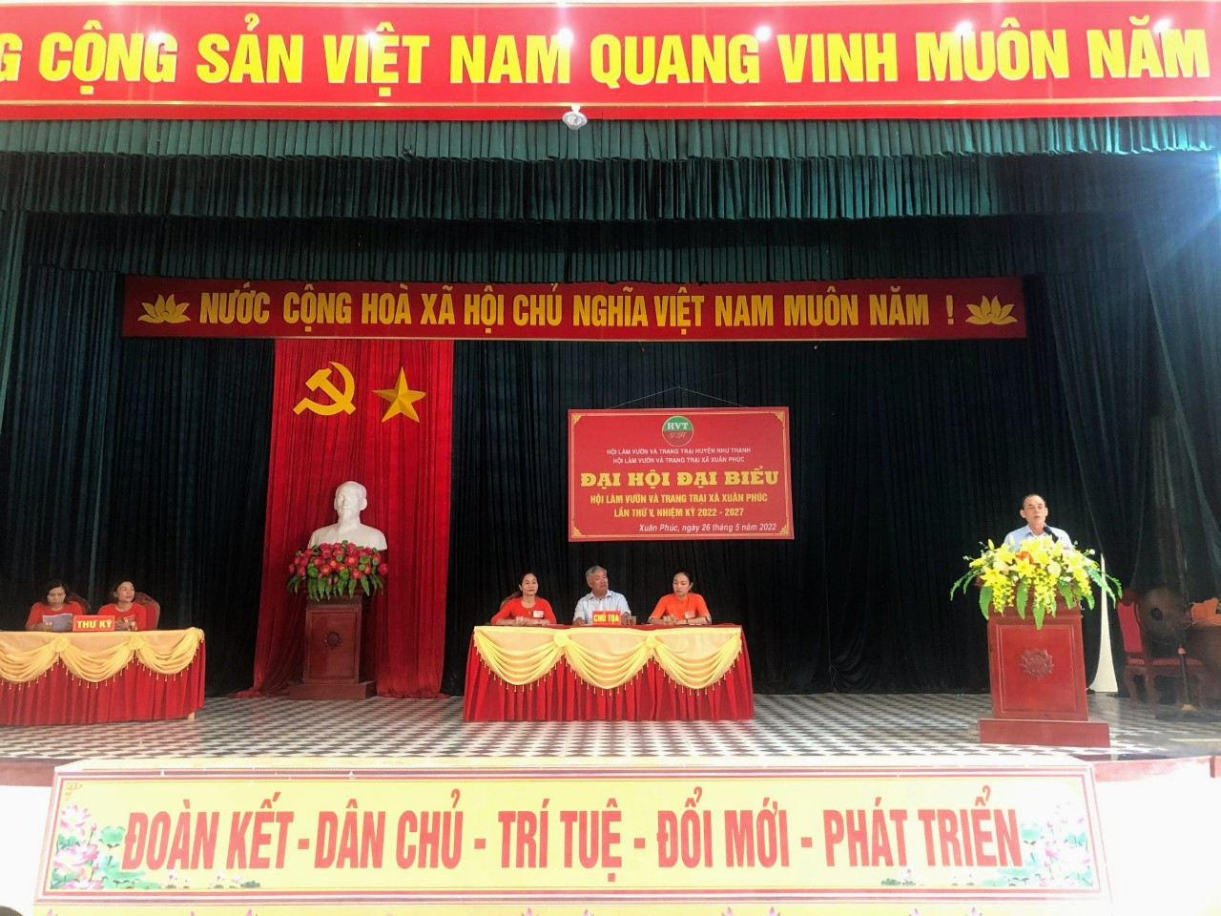
Tại Đại hội đã đánh giá kết quả đạt được trong nhiệm kỳ 2017 - 2022 và chỉ ra những mặt còn hạn chế từ đó rút ra bài học kinh nghiệm. Đồng thời đại hội thảo luận quyết định các mục tiêu nhiệm vụ nhiệm kỳ 2022 - 2027 sát với điều kiện thực tế của địa phương. Đại hội đã bầu BCH khóa V nhiệm kỳ 2022 - 2027 là 11Đc. Tại phiên họp thứ nhất BCH đã bầu Đc Quách Thị Chinh giữ chức vụ chủ tịch hội làm vườn trang trại xã Xuân phúc lần thứ 5 nhiệm kỳ 2022 - 2027 .Đại hội đã bầu đoàn đại biểu đi dự đại hội hội làm vườn trang trại huyện như thanh lần thứ V nhiệm kỳ 2022 - 2027 là 5 Đồng chí và bầu 1 đại biểu dự khuyết. Đại hội đã thành công tốt đẹp. Xin chân thành cảm ơn sự quan tâm, lãnh, chỉ đạo của các Đồng chí trong BTV Huyện hội và các Đồng chí lãnh đạo xã nhà!

